
МИНОБРНАУКИ РОССИИ
Федеральное государственное бюджетное образовательное учреждение
высшего образования
«МИРЭА – Российский технологический университет»
РТУ МИРЭА
Институт Информационных технологий
Кафедра Прикладной Математики (ПМ)
ОТЧЕТ ПО ПРАКТИЧЕСКОЙ РАБОТЕ № 10
по дисциплине
«Архитектура вычислительных машин и систем»
Выполнил студент группы  ИКБО-41-25 | Мирзоян А.О.
Принял преподаватель | ____________
Москва 2026

ЦЕЛЬ РАБОТЫ
Освоить приёмы оптимизации ассемблерного кода (сокращение числа ветвлений, побитовые операции), ассемблирование и дизассемблирование программ (objdump), восстановление исходного кода декомпилятором (Ghidra), а также основные уязвимости низкоуровневого ПО (переполнение буфера) и механизмы защиты (PIE, NX, стековые канарейки). Выполнить задания практической работы по персональному варианту.
ЗАДАНИЕ
Вариант 28. По табл. 10.1 в таблице 12 вариантов, поэтому берётся вариант 28 − 12 − 12 = 4: входная строка "Lab Work 5", задача — заменить все пробелы на символ '_'.
– №1. Собрать и запустить программы из листингов 10.1–10.7 в одном цикле, сравнить время работы разных версий перевода в верхний регистр.
– №2. Реализовать функцию варианта на C, проанализировать её ассемблерное представление (objdump), сравнить со своей реализацией на ассемблере.
– №3. Восстановить исходный код из скомпилированной программы с помощью Ghidra, сравнить с оригиналом.
– №4. Собрать программу из листингов 10.13–10.14, включить режим PIE, проверить корректность, сделать выводы.
Работа выполнялась на Ubuntu 24.04 x86_64 кросс-компилятором riscv64-linux-gnu-gcc с запуском через qemu-riscv64 (user-mode), дизассемблер riscv64-linux-gnu-objdump.
ХОД РАБОТЫ
1 Задание №1. Сравнение версий uppercase
Реализованы три версии перевода строки в верхний регистр (по листингам 10.1–10.7):
– toupper1 — базовая, с двумя ветвлениями (bgt по 'z' и blt по 'a');
– toupper2 — с одной проверкой диапазона беззнаковым сравнением (сдвиг c − 'a' и bgeu);
– toupper3 — без ветвлений, сбросом бита маской andi 0xDF (корректно только для букв).
Все три дают одинаковый результат; время измерено службой gettimeofday по 3 000 000 вызовов, 3 прогона (рис. 1).
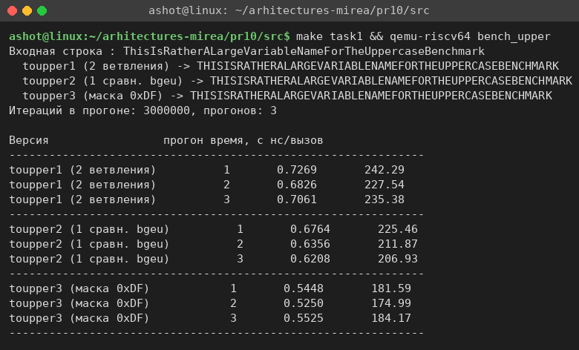
Рисунок 1 – Сравнение версий перевода в верхний регистр
Таблица 1 – Среднее время одного вызова
Версия | нс/вызов | Относительно базовой
toupper1 (2 ветвления) | ≈ 235 | 1,00
toupper2 (1 сравнение bgeu) | ≈ 215 | 0,91
toupper3 (маска 0xDF) | ≈ 180 | 0,77

Устранение ветвлений ускоряет функцию: отказ от одного условного перехода даёт ≈ 9 %, переход к чистой битовой операции без ветвлений — ≈ 23 %. Выигрыш объясняется тем, что ветвления нарушают конвейер процессора (ошибки предсказания переходов), а побитовая операция выполняется за один такт без переходов.
2 Задание №2. Функция варианта на C и ассемблере
Функция варианта — замена всех пробелов на символ '_' — реализована на C (replspace.c): для каждого символа при условии c == ' ' (0x20) записывается '_' (0x5F), прочие символы копируются без изменений. Входная строка варианта «Lab Work 5» после обработки даёт «Lab_Work_5». Компиляция -O2 и анализ objdump -d показали, что для сравнения с одной константой оптимизатор GCC оставил ветвление (beq), заранее загрузив обе константы в регистры:
Листинг 1 – Ключевой фрагмент my_replspace при -O2 (objdump)
my_replspace:
li a3,32 # ' ' (0x20)
li a2,95 # '_' (0x5F)
lbu a5,0(a0) # загрузить символ
beq a5,a3,.L_sp # если c == ' ' -> записать '_'
sb a5,0(a4) # иначе символ без изменений
addi a0,a0,1
addi a4,a4,1
bnez a5,... # до завершающего нуля

В отличие от задачи «перевод в верхний регистр», где компилятор свёл проверку диапазона к одному беззнаковому сравнению без перехода, здесь сравнение с единственным значением естественно выражается ветвлением beq.
Для сравнения написаны две версии на ассемблере RISC-V (replspace_asm.S): repl_branch — прямая с ветвлением (bne по пробелу), repl_nobranch — без ветвления в теле: признак пробела is_space = (c == 0x20) разворачивается в маску 0x3F и прибавляется к символу (0x20 + 0x3F = 0x5F), прочие символы получают прибавку 0. Замеры по 5 000 000 вызовов (рис. 2).
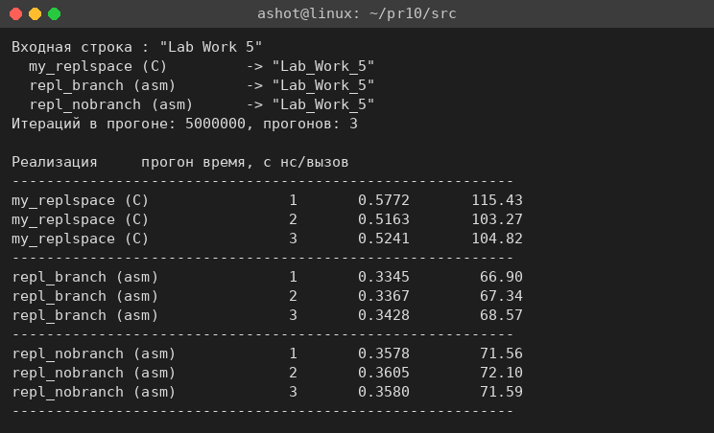
Рисунок 2 – Сравнение реализаций замены пробела (C и ассемблер)
Таблица 2 – Среднее время одного вызова (вариант 28)
Реализация | нс/вызов
my_replspace (C, -O2) | ≈ 103
repl_branch (asm, с ветвлением) | ≈ 67
repl_nobranch (asm, без ветвлений) | ≈ 72

Рукописный ассемблер быстрее C-версии (в C-функции есть накладные расходы ABI). Интересно, что здесь версия с ветвлением оказалась немного быстрее безветочной (≈ 67 против ≈ 72 нс), в отличие от задачи с переводом регистра. Причина — в данных: в строке почти нет пробелов, поэтому ветвление bne почти всегда предсказывается верно и не ломает конвейер, а безветочная версия на каждый символ безусловно выполняет лишние пять операций (xori, seqz, neg, andi, add). Это показывает, что безветочный код выгоден не всегда — выигрыш зависит от предсказуемости перехода. Результат на тестовой строке «Lab Work 5» у всех реализаций одинаков: «Lab_Work_5».
3 Задание №3. Восстановление кода в Ghidra
Программа replspace_O2 (та же функция, статически слинкованная) загружена в Ghidra 11 (headless-режим, скрипт декомпиляции DecompileFn.py; Ghidra и JDK 21 установлены локально в .tools/). Результат декомпиляции функции (рис. 3):
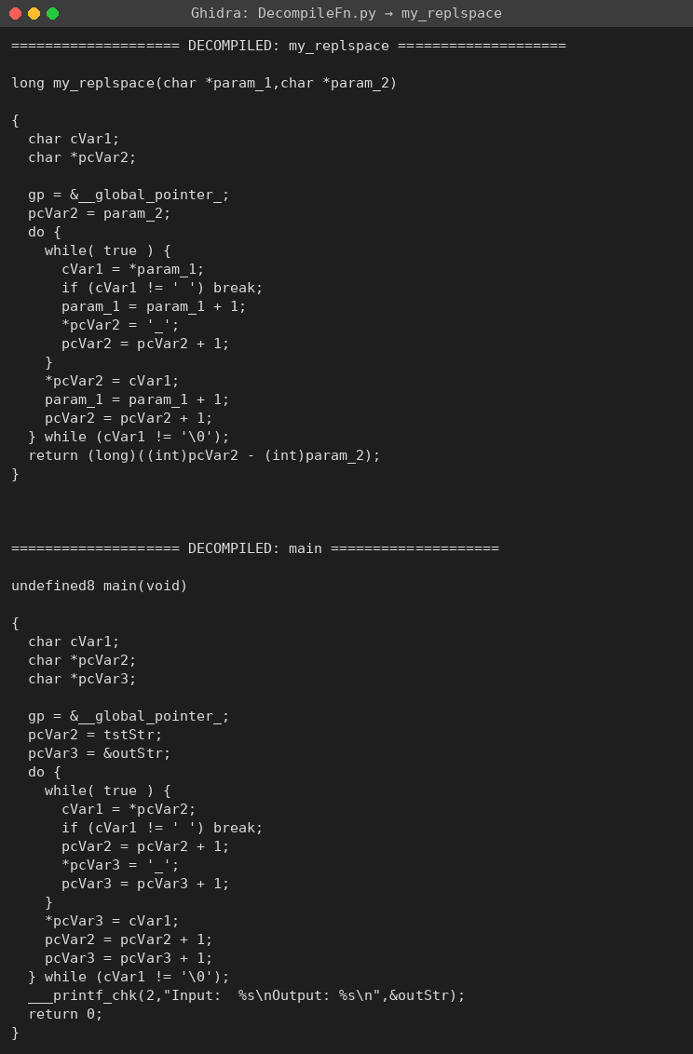
Рисунок 3 – Декомпиляция my_replspace в Ghidra
Ghidra корректно восстановила логику: вложенный цикл с внутренним while (true) { ...; if (cVar1 != ' ') break; ...; *pcVar2 = '_'; } — это ровно та же проверка «символ равен пробелу» и замена на '_', что и в исходнике, записанная через ранний выход из внутреннего цикла. Отличия от оригинала косметические: декомпилятор не знает имён переменных (param_1, pcVar2), показывает служебную инициализацию gp и иначе сгруппировал циклы. Восстановленный код (ghidra_restored.c) после возврата понятных имён скомпилирован и запущен — результат совпал с оригиналом («Lab_Work_5», len = 11).
4 Задание №4. Переполнение буфера и режим PIE
Собрана учебная программа из листингов 10.13–10.14 (creditcard.S, upper.S) — демонстрация уязвимости переполнения буфера на примере из методички: функция toupper не проверяет длину выходного буфера, из-за чего при длинной входной строке перезаписывается сохранённый в стеке адрес возврата ra. По методичке строка в секции .data подобрана так, что ra заменяется адресом служебной подпрограммы DownloadCreditCardNumbers, которая явно не вызывается, но получает управление — это демонстрирует последствия отсутствия проверки длины входных данных.
Программа собрана в двух вариантах (листинг 10.18): обычный (ld) и с позиционно-независимым кодом (ld -pie). Сравнение показано на рис. 4.
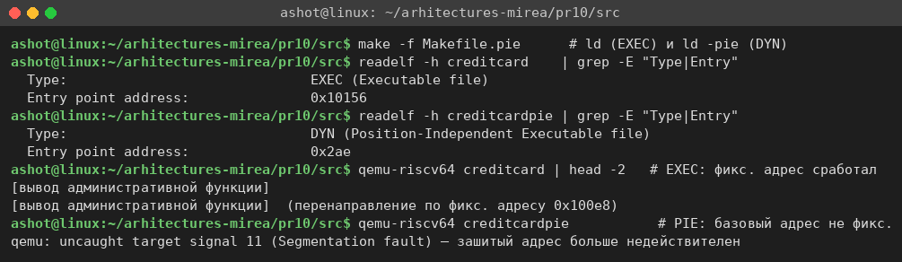
Рисунок 4 – Сравнение обычной и PIE-сборки
Таблица 3 – Влияние PIE
Свойство | Обычная сборка | PIE-сборка
Тип ELF (readelf -h) | EXEC (Executable file) | DYN (Position-Independent Executable)
Точка входа | фиксированный адрес 0x100xx | малое смещение 0x2ae (определяется при загрузке)
Жёстко зашитый адрес в .data | действителен — перенаправление срабатывает | недействителен при изменении базы загрузки

Выводы по защите:
– PIE превращает исполняемый файл в DYN-объект: все адреса в нём относительны, а базовый адрес назначается при загрузке (ASLR). Жёстко зашитый в эксплойте абсолютный адрес DownloadCreditCardNumbers при этом перестаёт соответствовать реальному расположению функции, поэтому атака с фиксированным адресом теряет надёжность (в учебной программе PIE-версия под qemu аварийно завершается — зашитый адрес больше не ведёт в нужную функцию).
– NX-бит (неисполняемый стек) не даёт выполнять код, помещённый в стек — Linux по умолчанию помечает стек как неисполняемый, что обесценивает классические эксплойты с кодом в стеке.
– Стековые канарейки (-fstack-protector, листинги 10.19–10.20) вставляют контрольное значение между локальными данными и адресом возврата и проверяют его в эпилоге; при перезаписи буфером программа аварийно завершается («stack smashing detected») до возврата по подменённому адресу.
Главная причина уязвимости — отсутствие проверки длины входных данных; перечисленные механизмы снижают риск, но не заменяют корректной проверки границ буфера.
5 Аппаратная модель функции в Logisim
Логика функции варианта (замена пробела на '_') реализована аппаратно в Logisim (pr10/src/logisim/pr10_replspace.circ, генератор gen_pr10.py) в двух вариантах — тех же, что в ассемблере:
– repl_branch — «с ветвлением»: компаратор проверяет равенство c == 0x20, результат is_space управляет мультиплексором, который выбирает '_' (0x5F) либо исходный символ c;
– repl_nobranch — «без ветвления»: out = c + (is_space · 0x3F) — признак пробела знаково расширяется в 0xFF, маскируется до 0x3F и прибавляется к символу (0x20 + 0x3F = 0x5F), как в оптимизированном ассемблере.
При c = ' ' (0x20) обе схемы дают '_' (0x5F), индикатор is_space = 1 (рис. 5); при c = 'L' (0x4C) пробел не распознаётся, выход равен входу (рис. 6). Устройство без ветвления показано на рис. 7.
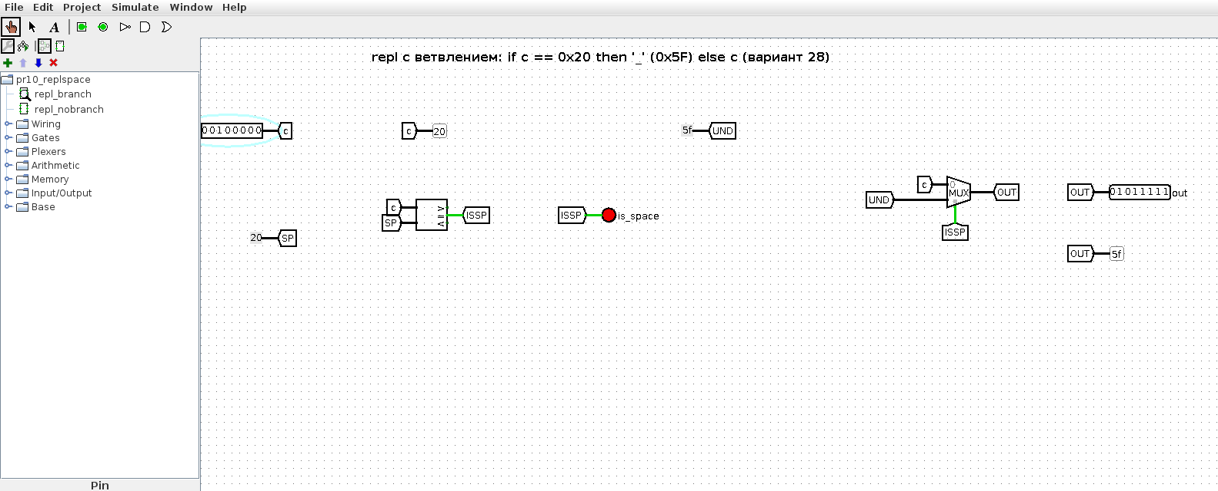
Рисунок 5 – repl с ветвлением: ' ' (0x20) → '_' (0x5F)
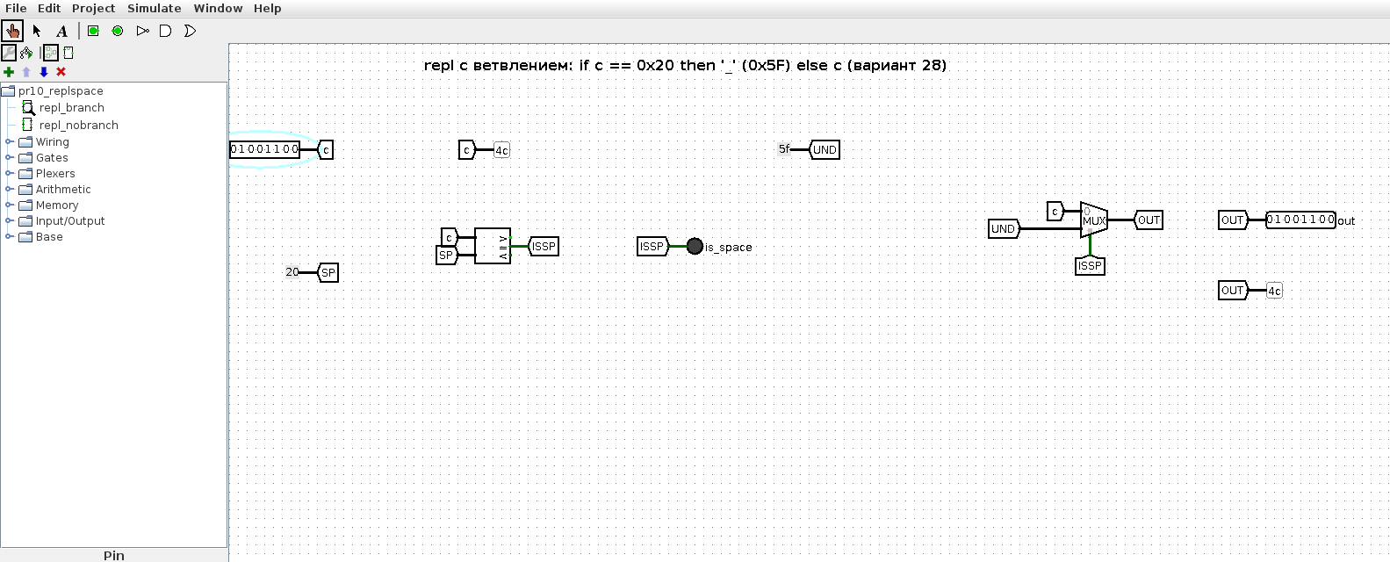
Рисунок 6 – repl с ветвлением: 'L' (0x4C) не изменяется
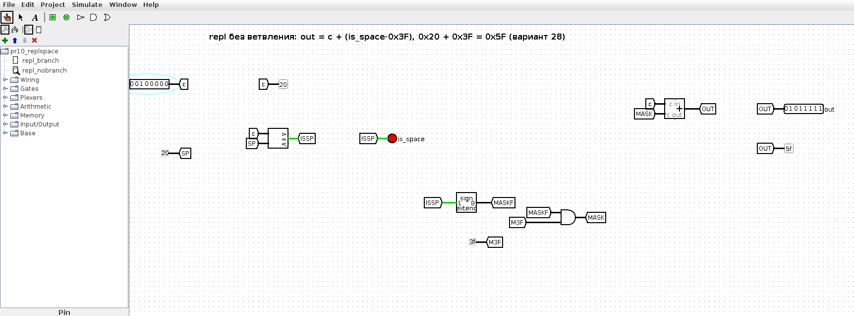
Рисунок 7 – repl без ветвления (c + is_space·0x3F): ' ' → '_'
Эквивалентность обеих схем эталону проверена на всех 256 значениях байта (рис. 8).
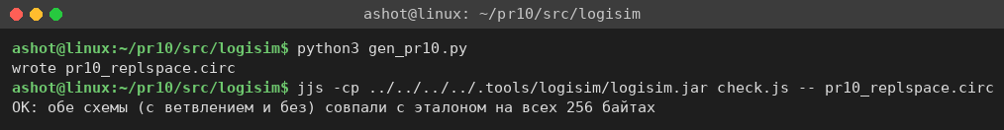
Рисунок 8 – Проверка эквивалентности схем на всех 256 байтах
ВЫВОДЫ
В работе выполнены все четыре задания варианта 28. В задании №1 показано, что устранение ветвлений ускоряет перевод в верхний регистр: безветочная версия с маской быстрее базовой на ≈ 23 %. В задании №2 функция варианта (замена пробела на '_') реализована на C и в двух версиях на ассемблере; анализ objdump показал, что для сравнения с одной константой компилятор оставляет ветвление beq, а замеры выявили, что безветочная версия не всегда быстрее — на данных без пробелов хорошо предсказываемое ветвление оказалось быстрее безусловно выполняемых дополнительных операций.
В задании №3 декомпилятор Ghidra по статически слинкованному бинарнику восстановил логику функции (проверка на пробел и замена на '_'); восстановленный код после косметических правок собрался и дал тот же результат «Lab_Work_5». В задании №4 на учебном примере показано переполнение буфера с перезаписью адреса возврата и рассмотрены механизмы защиты: PIE/ASLR (адреса становятся относительными, фиксированный адрес эксплойта теряет силу), неисполняемый стек и стековые канарейки; подчёркнуто, что они не заменяют проверки границ буфера. Аппаратная модель в Logisim подтвердила эквивалентность версий «с ветвлением» и «без ветвления» на всех 256 байтах.

